《新 聞 稿》
2017年11月臺灣採購經理人指數
發布記者會

中華經濟研究院提供
2017年12月1日
2017年11月，臺灣製造業採購經理人指數（PMI）已連續21個月呈現擴張，指數為57.2%，創2012年7月指數創編以來的最長擴張期。五項組成指標中，新增訂單、生產數量與人力僱用持續呈現擴張，供應商交貨時間為上升（高於50.0%），現有原物料存貨水準亦持續擴張。六大產業PMI全數呈現擴張，各產業依擴張速度排序為電力暨機械設備產業（60.8%）、交通工具產業（60.0%）、電子暨光學產業（59.5%）、食品暨紡織產業（53.8%）、化學暨生技醫療產業（53.6%）與基礎原物料產業（52.0%）。
非製造業經理人指數（NMI）已連續9個月呈現擴張，且指數回升0.4個百分點至53.4%。四項組成指標中，商業活動（生產）、新增訂單及人力僱用皆持續擴張，供應商交貨時間為上升（高於50.0%）。八大產業中，六大產業NMI皆呈現擴張，依擴張速度排序為資訊暨通訊傳播業（66.2%）、金融保險業（61.1%）、教育暨專業科學業（57.9%）、批發業（54.0%）、運輸倉儲業（50.5%）與營造暨不動產業（50.4%）；零售業（50.0%）回報持平，僅住宿餐飲業（40.6%）NMI持續呈現緊縮。

以下節錄2017年11月PMI與NMI之重要內容：
一、製造業採購經理人指數（PMI）部分
1. 新增訂單（New Orders）擴散指數為55.6%
全體製造業之新增訂單指數已連續21個月呈現擴張，惟擴張速度趨緩，指數續跌3.0個百分點至55.6%。電子暨光學產業之新增訂單指數已連續10個月維持在60.0%以上的擴張速度，惟本月指數續跌2.6個百分點至60.5%。化學暨生技醫療產業與交通工具產業之新增訂單指數皆已連續3個月呈現擴張，惟指數分別下跌10.8與2.6個百分點至53.3%與62.0%。食品暨紡織產業與電力暨機械設備產業之新增訂單指數皆呈現擴張速度加快走勢，指數分別續揚2.2與1.3個百分點至55.8%與55.1%。六大產業中，僅基礎原物料產業之新增訂單呈現緊縮，且指數續跌4.6個百分點至43.3%。
2. 生產（Production）擴散指數為57.7%
全體製造業之生產數量指數已連續9個月呈現擴張，指數為57.7%，較10月微跌0.2個百分點。電子暨光學產業之生產數量指數亦已連續10個月呈現擴張，惟本月指數續跌2.6個百分點至59.7%。化學暨生技醫療產業之生產指數已連續4個月呈現擴張，惟擴張速度趨緩，本月指數回跌3.1個百分點至56.7%。交通工具產業之生產數量指數已連續3個月維持在60.0%以上的擴張速度，惟指數回跌4.8個百分點至64.0%。電力暨機械設備產業之生產數量指數攀升5.2個百分點至為60.3%，連續第21個月呈現擴張。食品暨紡織產業與基礎原物料產業之生產數量指數則皆由緊縮轉為擴張，指數分別上升5.6與3.3個百分點至53.8%與52.2%。

3. 人力僱用（Employment）擴散指數為54.5%
人力僱用數量指數續跌2.8個百分點至54.5%，連續第19個月呈現擴張。電子暨光學產業之人力僱用數量指數已連續10個月呈現擴張，惟擴張速度趨緩，指數下跌3.7個百分點至56.0%。交通工具產業之人力僱用數量指數在10月達指數創編以來最高點（66.7%）後，回跌8.7個百分點至58.0%。基礎原物料產業之人力僱用指數中斷連續18個月的擴張轉為緊縮，指數下跌7.5個百分點至48.9%。化學暨生技醫療產業與電力暨機械設備產業之人力僱用指數已分別連續5與11個月呈現擴張，指數分別上升0.1與5.2個百分點至54.4%與59.0%。食品暨紡織產業之人力僱用數量指數僅維持1個月的緊縮，本月隨即攀升5.5個百分點至51.9%。
4. 供應商交貨時間（Supplier Deliveries）擴散指數61.0%
全體製造業已連續20個月回報供應商交貨時間為上升（高於50.0%），且指數攀升1.3個百分點至61.0%，為2012年7月指數創編以來最高點。電力暨機械設備產業之供應商交貨時間指數本月大幅攀升19.3個百分點至73.1%，為2012年7月指數創編以來最高點，是全體製造業之供應商交貨時間續揚的主要動力來源。電子暨光學產業之供應商交貨時間指數已連續11個月維持在60.0%以上的上升速度，指數為64.1%。交通工具產業之供應商交貨時間指數躍升7.8個百分點至62.0%。化學暨生技醫療產業之供應商交貨時間則由持平（等於50.0%）轉為上升，指數為53.3%。食品暨紡織產業與基礎原物料產業仍持續回報供應商交貨時間為上升，指數各為51.9%與54.4%。
5. 現有原物料存貨（Inventories）擴散指數為57.0%
全體製造業之原物料存貨指數續揚2.2個百分點至57.0%，連續第20個月呈現擴張。電子暨光學產業與電力暨機械設備產業之現有原物料存貨指數已分別連續11與5個月呈現擴張，指數各為57.3%與56.4%。食品暨紡織產業之現有原物料存貨指數已連續2個月呈現擴張，且指數續揚4.0個百分點至55.8%。化學暨生技醫療產業之現有原物料存貨指數僅維持1個月的緊縮，本月隨即回升7.6個百分點至持平（等於50.0%）。儘管基礎原物料產業之新增訂單已連續2個月呈現緊縮，本月存貨數量指數卻躍升7.9個百分點至61.1%。交通工具產業之現有原物料存貨指數已連續第2個月呈現擴張，惟指數下跌6.4個百分點至54.0%。
二、非製造業經理人指數（NMI）部分
- 商業活動/生產（Business Activity/Production）擴散指數為53.8%
全體非製造業之商業活動（生產）指數攀升0.2個百分點至53.8%，連續第9個月呈現擴張。八大產業中，五大產業回報商業活動（生產）呈現擴張，各產業依擴張速度排序為資訊暨通訊傳播業（79.4%）、金融保險業（67.9%）、批發業（53.9%）、教育暨專業科學業（53.7%）與零售業（51.9%）。住宿餐飲業（31.3%）與運輸倉儲業（46%）則回報商業活動（生產）呈現緊縮。僅營造暨不動產業回報商業活動（生產）為持平（50.0%）。
- 新增訂單（New Orders）擴散指數為54.3%
全體非製造業之新增訂單（新增簽約客戶或業務）指數已連續9個月呈現擴張，指數為54.3%，較10月攀升1.2個百分點。八大產業中，六大產業回報新增訂單呈現擴張，各產業依擴張速度排序為資訊暨通訊傳播業（70.6%）、教育暨專業科學業（66.7%）、金融保險業（63.2%）、批發業（52.7%）、運輸倉儲業（52.0%）與營造暨不動產業（51.6%）。住宿餐飲業（37.5%）則回報新增訂單呈現緊縮。僅零售業回報新增訂單為持平（50.0%）。
- 人力僱用（Employment）擴散指數為52.7%
全體非製造業之人力僱用指數已連續9個月呈現擴張，指數為52.7%，較10月回升1.3個百分點。八大產業中，資訊暨通訊傳播業（58.8%）、金融保險業（58.5%）、教育暨專業科學業（57.4%）、批發業（52.6%）與運輸倉儲業（52.0%）皆回報人力僱用呈現擴張。住宿餐飲業（43.8%）與零售業（48.1%）則回報人力僱用呈現緊縮。僅營造暨不動產業回報人力僱用為持平（50.0%）。
- 供應商交貨時間（Suppliers’ Deliveries）擴散指數52.9%
全體非製造業已連續40個月回報供應商交貨時間（受託工作完成時間）較前月上升（高於50.0%），惟指數回跌0.9個百分點來到52.9%。八大產業中，五大產業回報供應商交貨時間為上升，各產業依上升速度排序為批發業（56.6%）、資訊暨通訊傳播業（55.9%）、金融保險業（54.7%）、教育暨專業科學業（53.7%）與運輸倉儲業（52.0%）。住宿餐飲業、營造暨不動產業與零售業則回報供應商交貨時間為持平（50.0%）。
除上述PMI、NMI組成指標外，本月值得注意的參考指標如下
一、製造業之『客戶存貨數量』、『原物料價格指數』與『未來六個月的景氣狀況指數』
全體製造業已連續37個月回報『客戶存貨數量』遠低於當前客戶所需（過低，低於50.0%），且指數下跌1.8個百分點至46.4%。六大產業全數回報客戶存貨數量呈現過低（低於50.0%）。化學暨生技醫療產業與電子暨光學產業之客戶存貨指數分別已連續2與3個月呈現過低（低於50.0%），指數各為48.9%與48.4%。交通工具產業之客戶存貨指數在10月一度轉為過高（高於50.0%），惟本月隨即大跌22.4個百分點轉為過低，指數為38.0%。食品暨紡織產業與基礎原物料產業皆轉為回報客戶存貨數量為過低，指數分別為44.2%與46.7%。電力暨機械設備產業之客戶存貨指數已連續7個月呈現緊縮，且指數下跌6.5個百分點至39.7，為2016年11月以來的最低點。

全體製造業之『原物料價格指數』已連續4個月維持在70.0%以上的上升（高於50.0%）速度，且本月指數攀升4.3個百分點76.8%，為2012年7月指數創編以來最高點。六大產業全數回報原物料價格為上升。電子暨光學產業與食品暨紡織產業之原物料價格指數分別攀升4.1與7.4個百分點至77.0%與78.8%，皆為2012年7月創編以來最高點。電力暨機械設備產業之原物料價格指數已連續3個月維持在80.0%以上的上升速度，指數為82.1%。化學暨生技醫療產業（77.8%）、基礎原物料產業（74.4%）與交通工具產業（70.0%）之原物料價格指數皆來到70.0%以上的上升速度。

全體製造業之『未來六個月景氣狀況指數』已連續21個月呈現擴張，且指數回升0.9個百分點至60.0%。電子暨光學產業之未來六個月景氣狀況指數已連續11個月維持在60.0%以上的擴張速度，且指數回升3.9個百分點至64.5%，是本月全體製造業景氣狀況指數擴張加快的主因之一。化學暨生技醫療產業之未來六個月景氣指數已連續5個月維持在60.0%以上的擴張速度，指數為65.6%。食品暨紡織產業與電力暨機械設備產業之景氣狀況指數分別上升8.1與2.6個百分點至63.5%與59.0%。交通工具產業之未來六個月景氣指數雖仍持續擴張，惟指數回跌8.6個百分點至56.0%。六大產業中，僅基礎原物料產業之景氣狀況指數中斷連續5個月的擴張轉為緊縮，指數下跌6.5個百分點至46.7%。

二、非製造業之『未完成訂單指數』、『服務收費價格指數』與『未來六個月景氣狀況指數』
全體非製造業已連續32個月回報『未完成訂單』（工作委託量）為緊縮，指數為48.1%。八大產業中，四大產業回報未完成訂單呈現緊縮，各產業依緊縮速度排序為住宿餐飲業（31.3%）、運輸倉儲業（40.0%）、營造暨不動產業（41.9%）與批發業（46.1%）。資訊暨通訊傳播業（70.6%）、金融保險業（59.4%）、教育暨專業科學業（51.9%）與零售業（51.9%）則回報未完成訂單呈現擴張。

儘管非製造業仍持續承受原物料價格（營業成本）上升的壓力，『服務收費價格指數』卻中斷連續4個月的上升轉為下降（低於50.0%），指數為49.6%，較10月下跌1.2個百分點。八大產業中，三大產業回報服務收費價格為下降，各產業依下降速度排序為住宿餐飲業（43.8%）、零售業（48.0%）與批發業（48.7%）。運輸倉儲業（58.0%）、教育暨專業科學業（54.2%）、金融保險業（52.8%）與營造暨不動產業（51.6%）業則回報服務收費價格呈現上升。僅資訊暨通訊傳播業回報服務收費價格為持平（50.0%）。

全體非製造業之『未來六個月景氣狀況指數』已連續3個月呈現擴張，且指數回升1.4個百分點至54.5%。八大產業中，六大產業回報未來六個月景氣狀況呈現擴張，各產業依指數擴張速度排序為資訊暨通訊傳播業（73.5%）、運輸倉儲業（62.0%）、零售業（61.5%）、批發業（60.5%）、教育暨專業科學業（55.6%）與金融保險業（54.7%）。住宿餐飲業（43.8%）則回報未來六個月景氣狀況呈現緊縮。僅營造暨不動產業回報未來六個月景氣狀況為持平（50.0%）。




2017年11月臺灣製造業採購經理人指數為57.2%
國家發展委員會
NATIONAL DEVELOPMENT COUNCIL

（November 2017 Taiwan Manufacturing PMI, 57.2%）

新增訂單、生產數量與人力僱用持續擴張，

供應商交貨時間為上升，現有原物料存貨水準亦持續擴張。
2017年11月臺灣製造業採購經理人指數¹
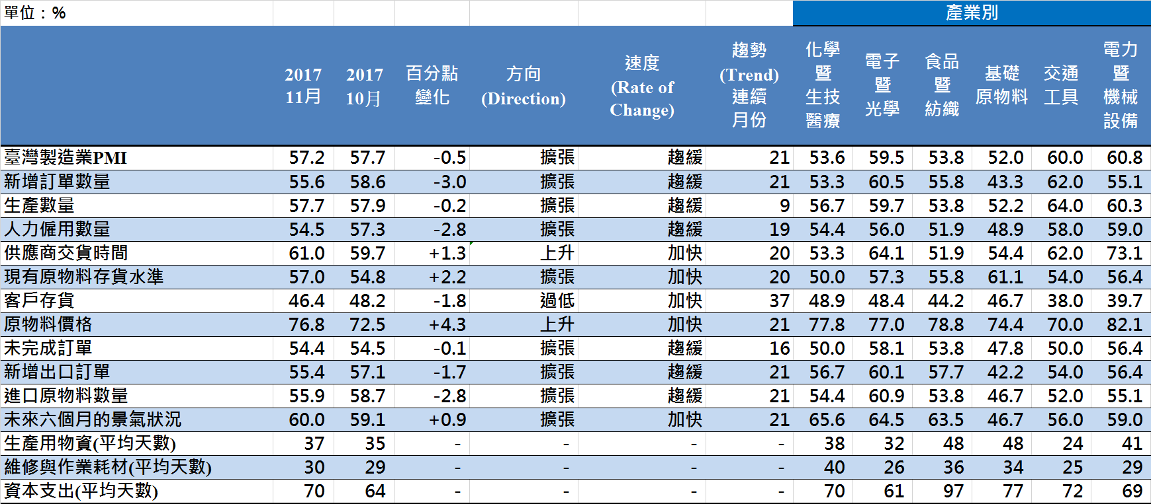
臺灣製造業PMI時間序列走勢圖  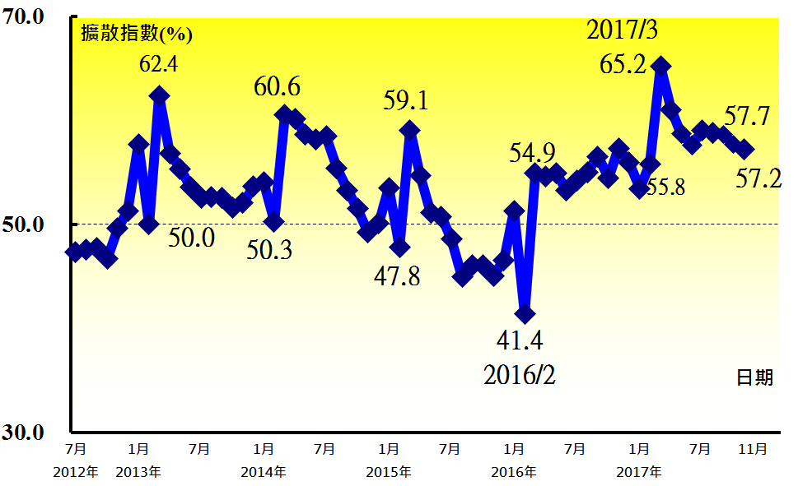 | 產業別 PMI示意圖  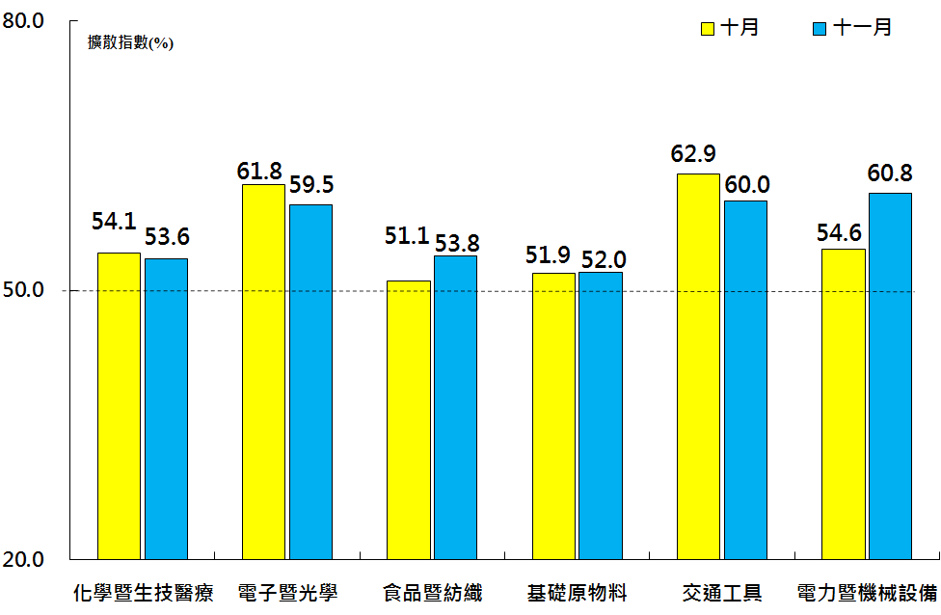
本月重點節錄（Summary）
- 2017年11月臺灣製造業PMI指數為57.2%，連續第21個月呈現擴張，創2012年7月指數創編以來的最長擴張期。
- 新增訂單與生產數量指數已分別連續21與9個月呈現擴張，指數各為55.6%與57.7%。六大產業中，電子暨光學產業之新增訂單指數已連續10個月維持在60.0%以上的擴張速度。
- 全體製造業之人力僱用數量指數續跌2.8個百分點至54.5%，連續第19個月呈現擴張。
- 全體製造業已連續20個月回報供應商交貨時間為上升（高於50.0%），且指數攀升1.3個百分點至61.0%，為2012年7月指數創編以來最高點。
- 全體製造業已連續37個月回報客戶存貨數量遠低於當前客戶所需（過低，低於50.0%），且指數下跌1.8個百分點至46.4%。
- 全體製造業之原物料價格指數已連續4個月維持在70.0%以上的上升（高於50.0%）速度，且本月指數攀升4.3個百分點76.8%，為2012年7月指數創編以來最高點。
- 全體製造業之新增出口訂單與進口原物料數量指數皆已連續21個月呈現擴張，指數各為55.4%與55.9%。
- 全體製造業之未來六個月景氣狀況指數已連續21個月呈現擴張，且指數回升0.9個百分點至60.0%。六大產業中，電子暨光學產業之未來六個月景氣狀況指數已連續11個月維持在60.0%以上的擴張速度。
- 2017年11月六大產業PMI全數呈現擴張，各產業依擴張速度排序為電力暨機械設備產業（60.8%）、交通工具產業（60.0%）、電子暨光學產業（59.5%）、食品暨紡織產業（53.8%）、化學暨生技醫療產業（53.6%）與基礎原物料產業（52.0%）。

2017年11月臺灣非製造業經理人指數為53.4%
國家發展委員會
NATIONAL DEVELOPMENT COUNCIL

（November 2017 Taiwan NMI, 53.4%）

商業活動53.8%、新增訂單數量54.3%、人力僱用數量52.7%。
2017年11月臺灣非製造業經理人指數（NMI）¹
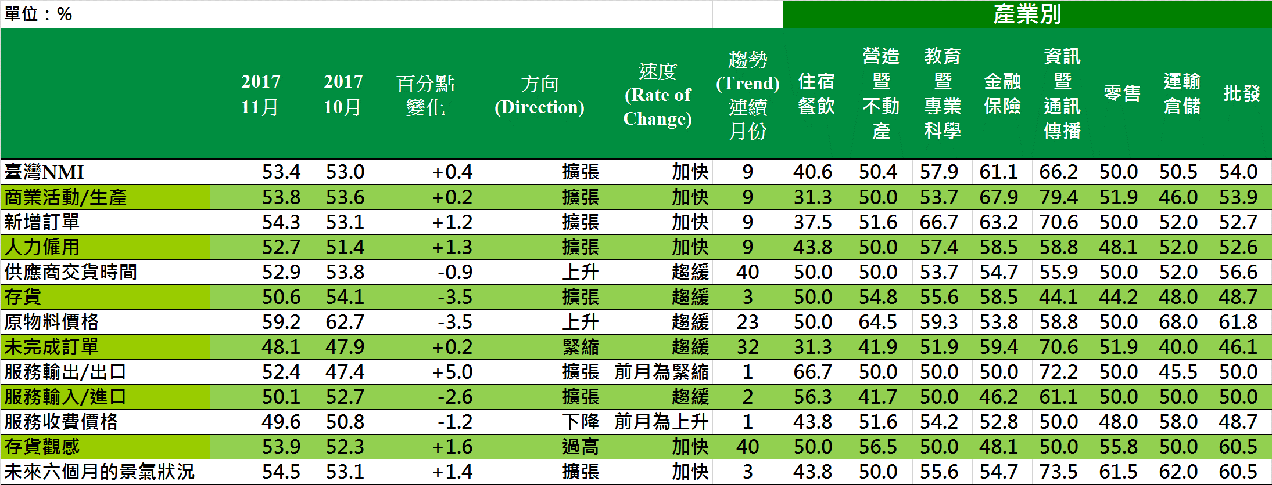
臺灣非製造業NMI時間序列走勢圖  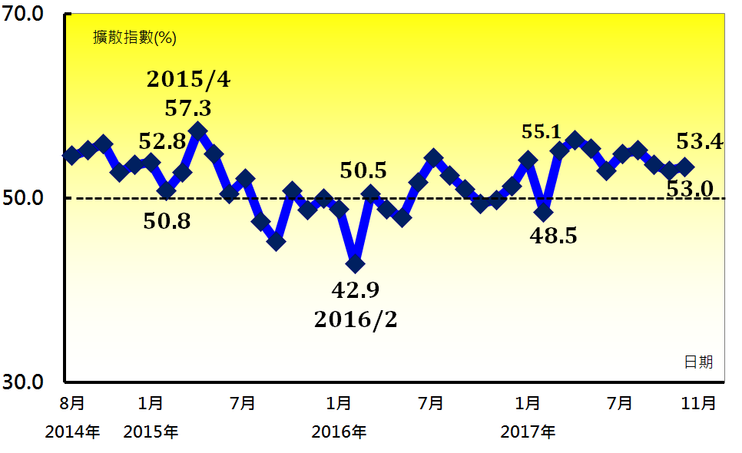 | 產業別NMI示意圖  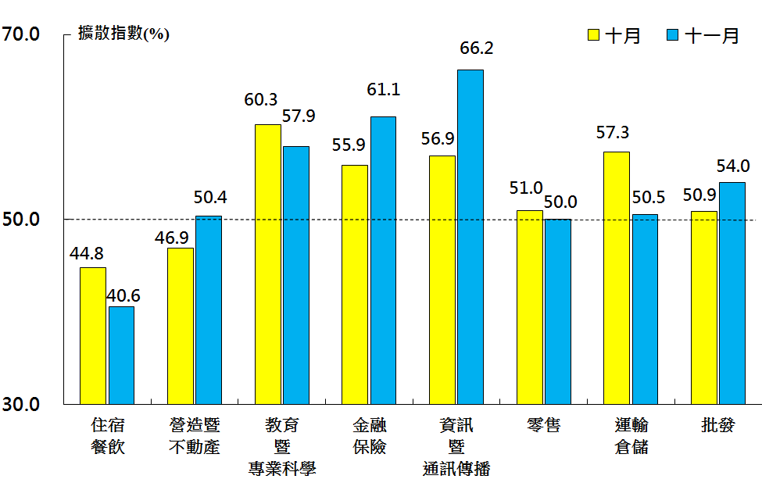
本月重點節錄（Summary）
- 2017年11月臺灣NMI已連續9個月呈現擴張，且指數回升0.4個百分點至53.4%。
- 全體非製造業之商業活動（生產）與新增訂單（新增簽約客戶或業務）指數分別攀升0.2與1.2個百分點至53.8%與54.3%。
- 全體非製造業之人力僱用指數已連續9個月呈現擴張，指數為52.7%，較10月攀升1.3個百分點。
- 全體非製造業已連續40個月回報供應商交貨時間（受託工作完成時間）較前月上升（高於50.0%），惟指數回跌0.9個百分點來到52.9%。
- 全體非製造業之存貨數量指數下跌3.5個百分點至50.6%，連續第3個月呈現擴張。
- 全體非製造業已連續23個月回報原物料價格（營業成本）呈現上升（高於50.0%），惟原物料價格（營業成本）指數回跌3.5百分點至59.2%。
- 全體非製造業已連續32個月回報未完成訂單（工作委託量）為緊縮，指數回升0.2個百分點至48.1%。
- 全體非製造業之服務輸出/出口指數中斷連續4個月的緊縮轉為擴張，指數攀升5.0個百分點至52.4%。
- 儘管非製造業仍持續承受原物料價格（營業成本）上升的壓力，服務收費價格指數卻中斷連續4個月的上升轉為下降（低於50.0%），指數為49.6%，較10月下跌1.2個百分點。
- 全體非製造業之未來六個月景氣狀況指數已連續3個月呈現擴張，且指數回升1.4個百分點至54.5%。
- 2017年11月八大產業中，六大產業NMI皆呈現擴張，依擴張速度排序為資訊暨通訊傳播業（66.2%）、金融保險業（61.1%）、教育暨專業科學業（57.9%）、批發業（54.0%）、運輸倉儲業（50.5%）與營造暨不動產業（50.4%）；零售業（50.0%）回報持平，僅住宿餐飲業（40.6%）NMI持續呈現緊縮。

中華經濟研究院
2017年11月臺灣採購經理人指數
發布記者會

日 期：民國106年12月1日（星期五）
時 間：上午10:00-12:00
地 點：中華經濟研究院B003會議室（台北市長興街七十五號）

報 告 人：
中華經濟研究院 | 吳中書院長
列 席 者：
中華採購與供應管理協會採購與供應研究中心 | 賴樹鑫執行長
中央研究院經濟所 | 簡錦漢所長
國立東華大學財務金融學系 | 林金龍教授
中華經濟研究院經濟展望中心 | 陳馨蕙助研究員

